【健康饮食】
《中华药用蔬果疗效便典》选登（5）
广州中医药大学关工委常务副秘书长 蓝森麟

蔬菜篇之五：菌类

一、平菇
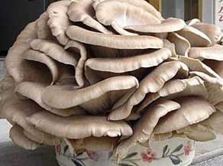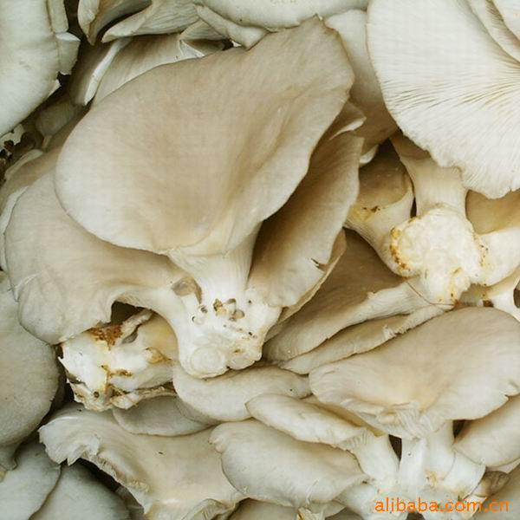
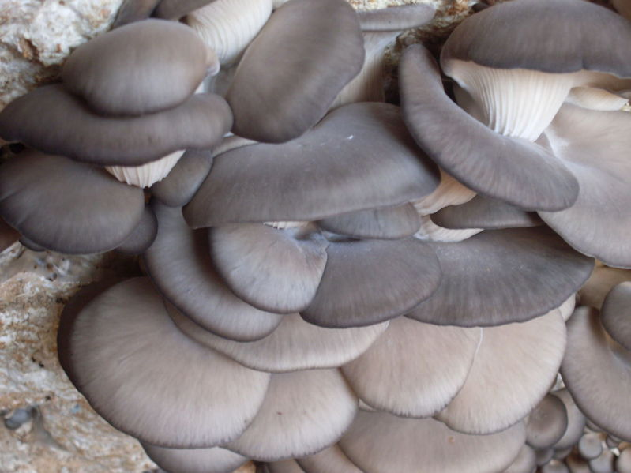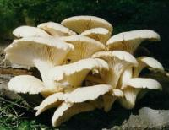
来源 为侧耳科真菌侧耳Pleurotus ostreatus的子实体。目前栽培的主要种类有：糙皮侧耳、美味侧耳、晚生侧耳、白黄侧耳、凤尾菇等。
—1—
别名 天花蕈、鲍鱼菇、北风菌、冻菌、元蘑、蛤蜊菌、杨树菇。
食材挑选 平顶，浅褐色，以片大，菌伞较厚，伞面边缘完整，破裂口较少，菌柄较短的质优。宜鲜食。
营养成分含量（每100g） 热量 84kJ、蛋白质1.9g、脂肪0.3 g、碳水化合物 4.6g、膳食纤维2.3g、锰0.07mg、灰分0.7g、维生素A2mg、胡萝卜素 10μg、铜0.08mg、维生素B1 0.06μg、维生素B2 0.16mg、尼克酸3.1mg、维生素C4mg、维生素E0.79mg、钙5mg、磷86mg、钾 258mg、钠3.8mg、镁14mg、铁1mg、锌0.61 mg、硒1.07μg。
性味归经 味辛、甘，性温；归肝、肾经。
中医解读 平菇味道鲜美，营养丰富，既能食用又能药用。其效用据《中国药用真菌》记载：“追风散寒，舒筋活络。”《长白山植物药志》谓其：“疏风活络，强筋壮骨。主治腰腿疼痛，手足麻木，筋络不舒。”《中华本草》增加“补肾壮阳……治阳痿遗精，腰膝无力”。
食疗效果 平菇功能疏风散寒，舒筋活络，补肾壮阳。平菇所含粗蛋白多于猪肉、鸡蛋，且脂肪含量低，是一种高蛋白、低脂肪食品，对高血压病、高脂血症、冠心病有很好的防治作用；具有减少人体血清胆固醇和防治肝炎、胃溃疡、十二指肠溃疡、高血压的功效；含有硒、多糖体等物质，对肿瘤细胞有很强的抑制作用，且具有免疫特性；含有8种人体必需的氨基酸，可增进
—2—
营养，促进消化吸收，强身健体；对预防癌症，调节妇女更年期综合症，改善人体的新陈代谢，增强体质颇有益；长期食用平菇制作的菜肴，可治疗肝炎。
食疗方
1.防治高血压：鲜平菇200g、青鱼肉600g、白萝卜85g、鸡蛋1只。将鲜平菇、白萝卜洗净，切片；白萝卜在沸水锅中汆片刻捞出，沥干水；青鱼肉去骨，切成薄片，加料酒、精盐、鸡蛋清和湿生粉拌匀，下锅炸至七成熟，沥去油；在原热锅内留底油，下姜片、葱段、平菇片、白萝卜片翻炒，加肉汤、精盐、青鱼肉片翻炒至熟，用湿生粉勾芡，淋熟油装盘即可。
2.用于外伤后食疗：鲜平菇400g、板栗200g。将鲜平菇洗净，切成块，放开水锅内汆一下捞出，用冷水过凉，沥去水；板栗煮熟，剥去壳和皮；起油锅，油八成热时，下栗子仁炸透捞出，沥去油；锅内留底油烧热，下姜末、葱段煸出香味，加入料酒、鸡汤烧开，撇去浮沫，加味精、精盐、白糖、平菇块、栗子仁，烧开后转小火煮至入味，然后用旺火吸汁，再用湿生粉勾成流芡，盛入盘中即可。
3.抗癌：平菇250g、水发海参200g。将平菇去蒂，洗净，入开水锅中烧沸后捞出，用冷水冲凉，切成条；水发海参切成长条，放沸水锅内焯一下；葱切成寸段；姜切块，并用刀拍松；将锅烧热后加入猪油，烧热时放入姜块炸出香味后捞出，放入葱段炸成金黄色，加入料酒、酱油、海参、鲜汤、平菇条、精盐、味
—3—
精，烧沸后用湿生粉勾芡，出锅即可。
4.用于心脑动脉硬化症、高脂血症：平菇200g、豆腐150g、蟹肉20g。将豆腐、平菇切成小丁，分别放入沸水锅中焯后捞出，用冷水浸凉，沥干水；将炒锅放旺火上，放入肉汤、平菇丁、蟹肉，待煮沸后下豆腐丁、熟猪油、料酒、精盐，烧开后加味精，用湿生粉勾芡，沸后装入汤碗中，撒入胡椒粉、蒜末即可。
5.用于糖尿病末梢神经病变：平菇250g、青鱼肉600g。将平菇去蒂，洗净，切成条；红辣椒去蒂、子，洗净后切成长丝；青鱼肉切成条；炒锅上火，加植物油烧至八成热，将青鱼肉条放入略炸后捞出，沥净油；原炒锅留底油，下平菇条、红辣椒丝、姜丝、葱丝煸炒，加入料酒、精盐、白糖、鸡汤、青鱼肉条，烧开后撇去浮沫，转小火焖熟，放味精后起锅，装入盘中即可。
6.用于慢性胃炎、胃及十二指肠溃疡：平菇250g、鲫鱼250 g、牛奶100g。将鲫鱼处理干净；平菇洗净，撕成小片；起油锅，油热时放入葱、姜煸香，加入鲜汤、牛奶、鲫鱼、平菇、精盐、料酒，烧沸后改为小火炖至鲫鱼熟透入味，加入味精调味，淋入芝麻油即成。
7.用于慢性乙型肝炎：取平菇250g，煮汤食用，每日1次，连续1个月。
食疗禁忌 痛风患者忌食。
二、香菇
来源 为白蘑科真菌香菇Lentinus edodes (Berk.)Sing.
—4—
或Lentinula edodes (Berk.)Pegler的子实体。冬春生长，有些地区夏秋季，生阔叶树倒木上。人工大量栽培生产。
别名 香蕈、椎耳、香信、冬菰、厚菇、花菇、冬菇、香纹、香菰、香菌。
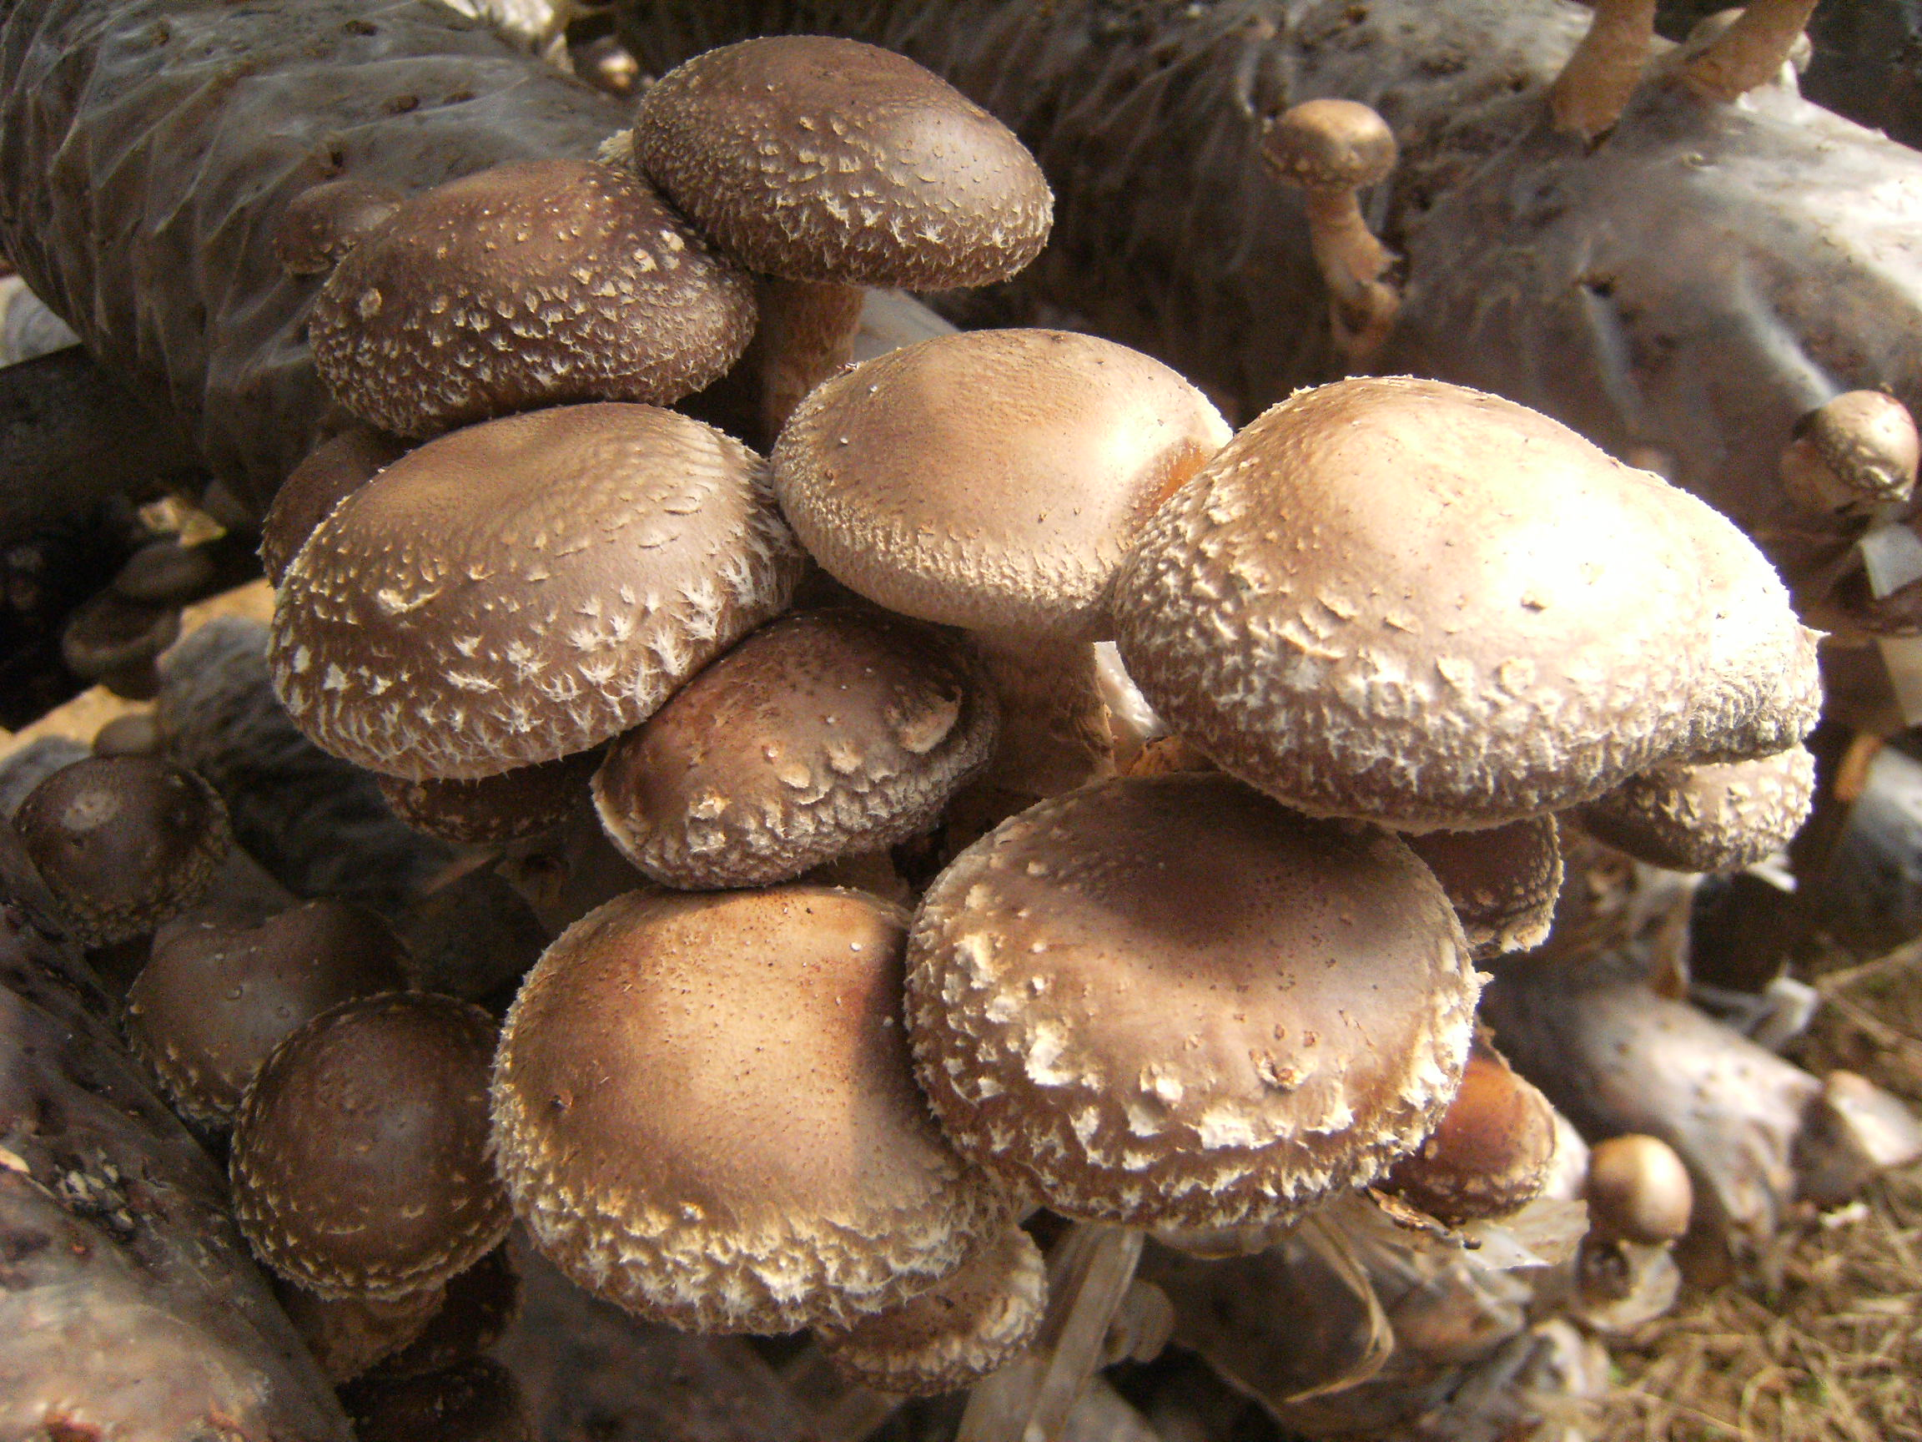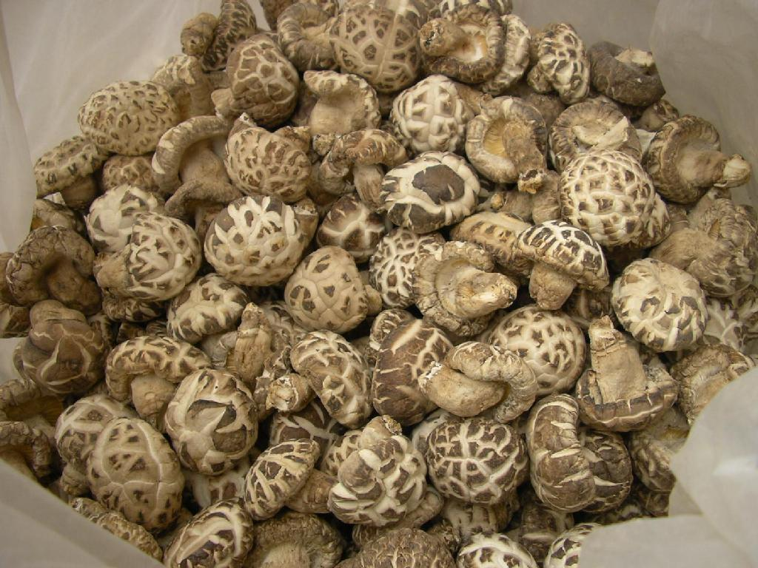
食材挑选 以体圆，齐整，质干脆而不碎为好，单独存放于干燥低温阴凉处，不能用有气味散发或吸附有异味的容器装。
营养成分含量（每100g） 水分 79g、蛋白质2.2g、碳水化合物5.2g、钙2mg、磷53mg、铁25.3mg、脂肪0.3g、尼克酸2.0 mg、灰分0.6g、维生素B2 0.08g、维生素C1mg、钾20mg、钠1.4 mg、镁11mg、锌0.66mg、硒2.58μg、铜0.12mg、锰0.25mg。
性味归经 味甘，性平；归脾、肝、胃经。
中医解读 香菇的效用，据《日用本草》记载：“主益气，不饥，治风破血。”《本经逢原》谓其：“大益胃气。”《本草求真》言其：“大能益胃助食及理小便不禁。”《中华本草》全面总结为：“扶正补虚，健脾开胃，祛风透疹，化痰理气，解毒，抗癌。主治正气衰弱，神倦乏力，纳呆，消化不良，贫血，佝偻病，高血
—5—
压，高脂血症，慢性肝炎，盗汗，小便不禁，水肿，麻疹透发不畅，荨麻疹，毒菇中毒，肿瘤”。
食疗效果 香菇功能扶正补虚，健脾开胃，祛风透疹，化痰理气，解毒。香菇营养丰富，具有调节人体新陈代谢、帮助消化、预防肝硬变、消除胆结石、防治佝偻病等作用；含有麦甾醇，可转化为维生素D，促进体内钙的吸收，增强抗病能力；常食香菇能防癌，癌症患者多吃香菇能抑制肿瘤细胞的生长。
食疗方
1.防治高胆固醇：豆腐300g，香菇3只，榨菜、酱油、白糖、芝麻油、生粉各适量。将豆腐切成四方小块，中心挖空，将洗净泡软的香菇剁碎，榨菜剁碎，加入调味料及生粉拌匀为馅料，将馅料酿入豆腐中心，摆在碟上蒸熟，淋上芝麻油、酱油即可食用。
2.防治缺铁性贫血：香菇250g，嫩豆腐120g，猪瘦肉50g，鸡蛋1只，味精、精盐、葱姜汁、酱油、湿生粉、猪油、芝麻油各适量。将香菇用水浸泡后去蒂，切成小丁块；猪瘦肉洗净后剁成肉泥，加入鸡蛋清、精盐、味精拌匀；将酱油、葱姜汁、湿生粉、水适量调成汁；炒锅上火，放入猪油烧至五成热，下香菇丁煸炒，炒香后下豆腐，捣碎，再下猪肉泥、调好的葱姜汁，烧开后淋入芝麻油即可。
3.用于产后体虚：香菇80g，乳鸽3只，火腿15g，鲜荷叶1张，蚝油、精盐、白糖、姜片、芝麻油、胡椒粉、湿生粉各适量。将乳鸽处理干净后切成片；香菇洗净与火腿分别切成片；鸽肉片
—6—
放于瓦钵内，加入蚝油、芝麻油、姜片、白糖、精盐、湿生粉、胡椒粉拌匀，与香菇片、火腿片一起摊放于荷叶上包好，上笼蒸熟即可。
4.防治高脂血症、高血压：香菇250g，鲜笋、青笋（去皮）各100g，猪瘦肉200g，精盐、味精、胡椒粉、葱、猪油、芝麻油、湿生粉各适量。将水发好香菇去蒂，洗净后切成薄片，加精盐、味精、湿生粉、胡椒粉拌匀；葱洗净后切成厚片；炒锅用中火烧热，放猪油烧至五成热时，投下切好的猪肉片炒熟，待用；再在锅中放少许猪油，下拌好的香菇片煸炒，炒香后下鲜笋片、葱片、青笋片，加味精、精盐、胡椒粉烧沸几次后，再把猪肉片投入炒匀，用湿生粉勾芡，淋上芝麻油拌匀即可。
5.防治佝偻病、小儿发育不良：水发香菇20g，猪排骨400 g，玉兰片16g，冬笋125g，鲜汤、姜丝、葱丝、酱油、味精、精盐、料酒各适量。将猪排骨洗净，放开水锅内汆透；玉兰片、香菇切成片；冬笋切成段；将冬笋与猪排骨摆在盘内，加入料酒、精盐、味精、酱油，上笼蒸15分钟取出；锅内放入鲜汤，加入玉兰片、香菇片、葱丝、姜丝，烧开后浇在猪排骨上即可。
6.防治乳腺癌、子宫颈癌、大肠癌：香菇80g，白菜200g，火腿40g，猪油、精盐、料酒、鲜汤各适量。将香菇用温水浸发，去梗；火腿洗净后切成片；白菜洗净后切成段；炒锅用旺火加热，倒入猪油，油热后下白菜段、精盐、鲜汤，烧至六成熟时，将火腿片、香菇倒入同烧，烹入料酒即可。
—7—
食疗禁忌 香菇性极滞濡，中寒与滞者不宜，痧痘后忌食。
三、蘑菇
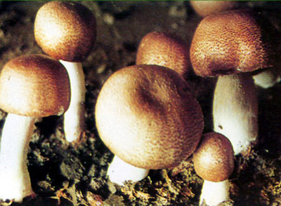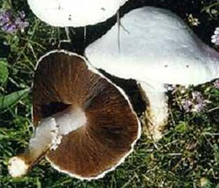
来源 为蘑菇科真菌双孢蘑菇Agaricus bisporus（Lange）Sing及四孢蘑菇Agaricus campestris L.ex Fy.的子实体，尤以菌蕾为佳。
别名 麻菇、蘑菇蕈、肉蕈。
食材挑选 以色鲜、肉多者为佳。蘑菇最好保存在通风干燥处。
营养成分含量（每100g） 水分 93.3g、钙8mg、蛋白质2.8g、维生素B1 0.11mg、磷66mg、维生素B2 0.16mg、脂肪0.2g、铁1.3mg、尼克酸 3.3mg、碳水化合物2.4g、维生素C4mg。
性味归经 味甘，性平；归肠、胃经。
中医解读 蘑菇营养美味，自古就受到人们的喜爱。其效用，据《医学入门》记载：“悦神，开胃，止泻，止吐。”《生生篇》谓其：“益肠胃，化痰理气。”《中国药用真菌》言其：“哺育婴儿的妇女经常食用可增加乳汁的分泌量。”《中华本草》说它：“健脾开
—8—
胃，平肝提神。主治饮食不消，纳呆，乳汁不足，高血压症，神倦欲睡”。
食疗效果 蘑菇功能健脾开胃，平肝悦神。蘑菇含有蛋白质、多糖，富含人体必需的赖氨酸等，还含有丰富的矿物元素、多种维生素及酶类；蘑菇提取液有明显的镇咳、稀化痰液的作用；蘑菇中的超强抗癌物质，能抑制癌细胞的生长，其作用比绿茶中的抗癌物质强；还含有一种毒蛋白，能有效地阻止癌细胞的蛋白合成；蘑菇中所含的人体很难消化的粗纤维、半粗纤维和木质素，可保持肠内水分，并吸收余下的胆固醇、糖分，将其排出体外，能够预防便秘、肠癌、动脉硬化、糖尿病等。
食疗方
1.用于体质虚弱，发育不良，四肢萎软：蘑菇100g、乳鸽1只（约500g）。将蘑菇、乳鸽洗净；乳鸽去内脏入锅煮，初熟再入蘑菇，待汤沸蘑菇熟后加精盐适量即可。
2.防治高血脂、肥胖症：红萝卜150g、蘑菇50g、黄豆30g、西兰花30g、色拉油5g、精盐5g、味精2g、白糖1g。红萝卜去皮切成小块，蘑菇切片，黄豆泡透蒸熟，西兰花改成小颗；炒锅下油，放入红萝卜、蘑菇翻炒数次，倒入清汤，用中火煮；待红萝卜块煮烂时，下入泡透的黄豆、西兰花，调入精盐、味精、白糖，煮透即可食用。
3.用于阴虚内热、气虚不足：鱼片200g，冬笋、火腿各100 g，蘑菇、龙井茶叶、精盐、芝麻油、上汤各适量。将准备好的鱼
—9—
片用精盐、芝麻油、味精拌匀。火腿切丝，蘑菇浸软去蒂；锅中加上汤煮沸，放鱼片、火腿丝、蘑菇，煮沸5分钟，倒入大汤碗中，以精盐调味；泡龙井茶于玻璃杯中，临食前将茶倒入汤中即可。
4.用于肺脾两虚：蘑菇200g，土鸡肉脯200g，花生米l00g，姜、葱适量。将鸡脯、蘑菇切成花生米大小块，入锅小炒；生姜切丁，香葱切段；鸡脯、蘑菇先烧熟；再入花生米、精盐、姜丁、葱段炒熟即成。
5.用于脾虚体弱，胃不纳食：蘑菇150g、猪肚1个（约500～750g）。将猪肚洗净切片；蘑菇洗净切两瓣，先炖猪肚，加精盐少许，待八成熟，再入蘑菇煮熟即成。
6.预防及治疗佝偻病、软骨症及贫血：大排骨500g（大排骨骨多肉少，适合炖汤；小排骨肉多骨少，适合做菜），鲜蘑菇、番茄各100g，黄酒10g，精盐5g，味精适量。用刀背拍松大排骨，再敲断骨髓后加酒、精盐腌15分钟；锅中加水适量，放炉火上烧煮，水沸放入大排骨，撇去浮沫，加酒，用小火煮30分钟，加入蘑菇片再煮10分钟，放入上述调料后放入番茄片，煮沸即可食用。
7.用于肺虚痰咳：鲜蘑菇150g，猪心、猪肺各200g，葱、姜各适量。将猪心、猪肺洗净，切成小条块，入锅煮，待八成熟，再入洗净的蘑菇和适量精盐、葱段及姜丝，蘑菇熟即可起锅。
食疗禁忌 蘑菇性滑，便泄者慎食；有毒野蘑菇禁食。
四、金针菇
—10—
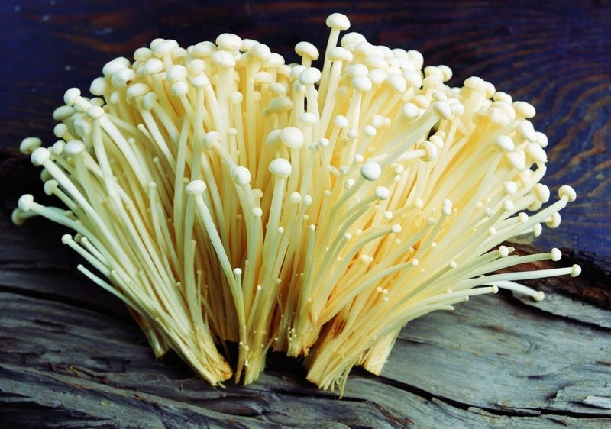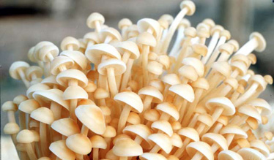
来源 为白蘑科真菌冬菇（毛柄金钱菌）Flammulina velutipes（Cur. ex Fr.）Sing.的子实体。
别名 朴菇、构菌、冻菌、金菇、毛柄金钱菌、智力菇。
食材挑选 以新鲜无霉斑、干湿适度者为佳。
营养成分含量（每100g） 水分90.2g、能量109kJ、蛋白质 2.4g、脂肪0.4g、碳水化合物6g、不溶性纤维2.7g、灰分1g、维生素A5μg、胡萝卜素30μg、尼克酸4.1mg、维生素C2mg、维生素E1.14mg、磷97mg、钾195mg、钠4.3mg、镁17mg、铁1.4 mg、锌0.39mg、硒0.28μg、铜0.14mg、锰0.1mg。
性味归经 味甘、咸，性寒；归肝、胃经。
中医解读 金针菇的效用，据《中国药用真菌》记载：“利肝脏，益肠胃，抗癌。经常食用可以预防和治疗肝脏系统及肠胃道溃疡、学龄儿童可以有效地增加身高和体重。”《中国中药资源志要》说它“用于肝炎、慢性胃炎”。
食疗效果 金针菇功能养肝，益肠胃，抗癌。金针菇营养丰富，主要成分有蛋白质、糖类、膳食纤维、维生素B2、维生素D以及钾、锌等。维生素B1、维生素B2有助于促进糖质和脂质的
—11—
代谢，具有降血脂、减重轻身的作用，对心脑血管疾病及肥胖症有一定疗效；此外，还能够改善神经系统功能，稳定情绪，可治疗神经炎及神经衰弱等症。金针菇富含多种人体所需的氨基酸，赖氨酸和精氨酸含量尤其丰富，含锌量较高，能促进儿童生长发育，增强智力。金针菇所含有的朴菇素等物质，能增强抵抗力，可有效预防肺癌等多种癌症。金针菇还具有抗菌消炎的作用，能预防鼻炎、湿疹、胃溃疡等。
食疗禁忌 肾脏病患者、痛风患者、脾胃虚寒者不宜多食。不宜生食。
食疗方
1.改善虚弱体质，维护神经系统功能，防癌抗癌：火腿肠60g，金针菇60g，青辣椒15g，鲜香菇30g，料酒、酱油、盐、鸡精、胡椒粉、姜、香油、醋适量。将青辣椒、香菇洗净，切丝，用沸水焯熟；火腿肠切丝；金针菇洗净，煮熟；将火腿丝、青辣椒丝、香菇丝、金针菇调入鸡精、料酒、盐、醋拌匀，姜末、酱油、胡椒粉调成调味汁，拌入菜肴，再淋上香油即可。
2.养血补虚，强身健体：鳗鱼600g，金针菇300g，鸡蛋300 g，黄酒、盐、香油适量。鳗鱼洗净，放入沸水汆烫一下，切段备用；金针菇洗净备用；在碗内打入鸡蛋，搅匀，加入金针菇，最上面放鳗鱼；调入盐、料酒，加入适量清水，蒸片刻；待鱼蒸熟后，出锅淋香油，即成。
3.用于慢性肝炎、肝硬化属肝脾两虚者：田鸡100g，金针菇
—12—
30g，粳米200g，盐、白砂糖、酱油、淀粉、姜适量。金针菇洗净，清水浸泡一段时间；田鸡活杀，处理干净，切块备用；将金针菇与田鸡块用盐、白砂糖、姜丝、酱油、淀粉腌渍一段时间；粳米洗净，加清水煮饭至略熟，放入腌渍好的金针菇和田鸡，文火煲熟即可。
4.养心安神：猪心300g、金针菇20g、油菜100g、盐适量。猪心洗净、对切两半，放入沸水中汆烫一下，捞出备用；油菜洗净，金针菇浸泡一段时间；锅内加水，放入猪心，大火煮开后，转小火煮30分钟；捞出猪心切薄片，与金针菇、油菜一同置锅中，加水煮沸，调入盐，即可。
5.预防骨质疏松：金针菇150g，北豆腐150g，姜5g，大葱10g，盐、酱油、白砂糖、鸡精、豆瓣辣酱、豆豉适量。豆腐切块，起油锅，将豆腐煎至两面金黄，盛出备用；原锅留油，爆香豆豉、豆瓣辣酱、姜丝；放入豆腐块，调入糖、酱油、高汤、盐，大火烧开后，放入金针菇，再以小火慢炖；待汁收干后，出锅，撒上葱花即可。
6.用于便秘，预防高血压：金针菇100g，芹菜300g，醋、盐适量。芹菜洗净、切段，用盐略腌片刻，除去水分备用；金针菇洗净、去根，沸水中加少许盐，将金针菇焯熟，捞出沥干；将金针菇与芹菜段放入盛器，调入醋、高汤、盐，拌匀即可。
五、猴头菇
来源 为齿菌科真菌猴头菌Hericium erinaceus
—13—
(Bull.Fr.)Pers.珊瑚状猴头菌Hericium coralloides（Scop. Ex Fr.）Pers. ex Gray的子实体。
别名 猴头菌、猴头、猴头蘑、刺猬菌。
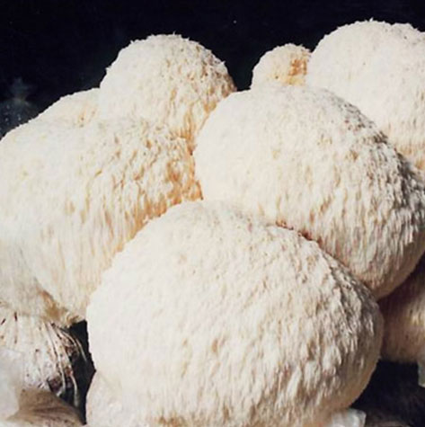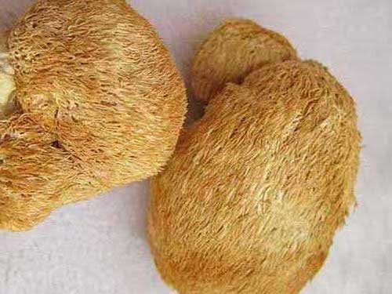
食材挑选 以色泽金黄，外形完整，无伤痕缺损，无霉变虫蛀，体大者为佳。霉烂变质的猴头菇不可食用，以防中毒。
营养成分含量（每100g） 蛋白质28.3g、钙2mg、维生素B1 0.69mg、脂肪4.2mg、磷856mg、维生素B2 18.9mg、粗纤维6.4g、铁18mg、尼克酸16.2mg、糖类44.9g、胡萝卜素10μg。
性味归经 味甘，性平；归脾、胃、肾经。
中医解读 猴头菇的效用，据《中国药用真菌》记载：“利五脏，助消化，滋补，抗癌。《中华本草》谓其：“健脾养胃，安神，抗癌。主治体虚乏力，消化不良，失眠，胃与十二指肠溃疡，慢性胃炎，消化道肿瘤”。
食疗效果 猴头菇功能健脾养胃，安神，抗癌。其味道鲜美，营养丰富，富含多种维生素和矿物质、氨基酸，适用于慢性胃炎、十二指肠溃疡、胃溃疡等多种消化道疾病，对消化不良和神经衰
—14—
弱等有一定的疗效；猴头菌多糖可提高机体巨噬细胞的吞噬功能，促进溶血素生成以及脾淋巴细胞的增殖，从而增强免疫功能；猴头菇中的有效成分具有抗癌防癌的作用，是养颜保健、抗衰老的食疗佳品。
食疗方
1.用于肝肾阴虚，脾气虚弱：鲜猴头菇180g、竹丝鸡１只（约700g）、红枣5枚。猴头菇洗净，切厚片；竹丝鸡宰杀干净，去肠杂、鸡脚，斩大件；红枣去核洗净；把全部材料放入炖盅内，加开水适量，炖盅加盖，文火隔开水炖2～3小时，调味供用。
2.用于气血虚弱、消化不良、食欲不振、神经衰弱等：猴头菇150g、黄芪25g、鸡肉250g。猴头菇洗净切片，水适量，与黄芪、鸡肉共炖2小时，加适量精盐调味即可。
3.防治癌症及慢性虚弱疾病：猴头菇300g、荠菜100g。猴头菇切成寸条长；荠菜在沸水中烫一下，用冷水冲凉切成末；将锅烧热，下少许猪油再下葱姜末煸出香味，放入鲜汤，投入猴头菇条焖烧片刻，调入精盐、味精，放入荠菜末，加点湿生粉即成。
食疗禁忌 过敏者忌用。
六、草菇
来源 为光柄菇科真菌草菇Volvariella volvacea (Bull. ex Fr.) Sing的子实体。生于稻草等草堆上，多人工栽培。分布于福建、台湾、湖南、广东、广西、四川、云南、西藏等地。夏、秋季采收，鲜用，或纵切成两半晒干、烘干用。
—15—
别名 稻草菇、兰花菇、秆菇、麻菇、家生菇、南华菇、草菌、美味苞、脚菇。
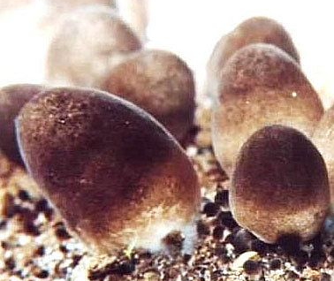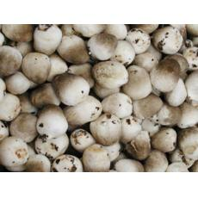
食材挑选 一般以粗壮质嫩，干燥适度，色泽灰白，不断裂，无霉变者为上品。
营养成分含量（每100g） 热量 96kJ、维生素B1 0.08mg、钙17mg、蛋白质2.7g、维生素B2 0.34mg、镁21mg、脂肪0.2g、
尼克酸8mg、铁1.3mg、碳水化合物2.7g、铜0.4mg、锰0.09mg、
膳食纤维1.6g、维生素E0.4mg、锌0.6mg、维生素C156mg、钾179mg、磷33mg、视黄醇当量92.3μg、钠 73mg、硒0.02μg。
性味归经 味甘，性寒；归脾、胃经。
中医解读 草菇的效用，据《中国药用真菌》记载：“消暑去热，增益健康，抗癌。”《中国药用孢子植物》谓其：“用于高血压、齿龈出血，瘀点性皮疹和各种肿瘤”。
食疗效果 草菇功能清热解暑，补益气血，降血压。其肉质肥嫩，味道鲜美，营养丰富，富含氨基酸，以及较多量维生素C。
—16—
维生素C可与铅、砷、苯等结合形成抗坏血元，随小便排出体外，因此具有抗坏血症和预防重金属中毒的作用；草菇能抗癌、避免血清胆固醇的过多积累，从而防治高血压、冠心病、动脉硬化等疾病。
食疗方
1.用于产后乳汁少：鲜草菇120g，豌豆苗、熟鸡肉丝各60 g，料酒、精盐、姜汁、鲜汤、熟鸡油各适量。将鲜草菇去蒂，洗净，入沸水锅中汆透捞出；豌豆苗洗净，切成段；汤锅上旺火，加入鲜汤、熟鸡肉丝、草菇烧沸，加料酒、精盐、豌豆苗、姜汁烧沸，撇去浮沫，盛入大汤碗内，淋上熟鸡油即可。
2.用于慢性肝炎：鲜草菇120g，虾仁30g，豆腐200g，料酒、葱白、姜末、辣椒油、酱油、精盐、鲜汤、湿生粉、熟猪油各适量。将鲜草菇去根蒂，洗净，放沸水锅中汆一下捞出，沥干水；葱白洗净，切成斜段；虾仁洗净；炒锅用旺火，加熟猪油烧热，下葱段、姜末、虾仁炸香，加入料酒、草菇炒片刻，下豆腐块、酱油、精盐、鲜汤烧入味，放入辣椒油，用湿生粉勾芡，出锅装盆即可，每日1次。
3.用于慢性肾炎：鲜草菇250g，猪腰2个，熟猪油8g，精盐、味精等调料适量，旺火炒食，每日1次。
4.用于贫血：鲜草菇400g，大白菜200g，味精、精盐、葱末、姜末、芝麻油、熟植物油、面粉各适量。将鲜草菇去根蒂，洗净，在沸水锅中汆透，用冷水过凉，沥干水，切成小丁；大白
—17—
菜洗净后切成碎末；把草菇丁、大白菜丁、葱末、姜末共放入盆内，加入熟植物油、精盐、味精、芝麻油，拌匀成饺子馅；面粉加温水揉匀，做成面剂，擀成饺子皮，包上饺子馅，做成饺子；平锅上中火，均匀地抹上一层植物油，把饺子整齐地排放在平锅内，将适量热水浇在平锅里，盖上盖，用小火焖15分钟左右，起锅装盘即可；每日1次。
5.防治高血压、肥胖症：草菇100g，芦笋50g，水发香菇40g，圆白菜90g，芹菜20g，味精、植物油、芝麻油、酱油各适量。将草菇、水发香菇去蒂、洗净，入沸水锅中汆透，再用冷水过凉，沥干水；芦笋去皮，切段；圆白菜切成段，在开水锅内汆透，沥干水；芹菜切末；碗内抹匀植物油，将草菇、香菇、芦笋段分别排放在碗底，盖上圆白菜，加入酱油，放入笼里用旺火蒸5分钟，取出扣在碗中；炒锅上旺火，加入汤碗中的蒸汁，适量水烧沸，加入芹菜末、芝麻油、味精、酱油煮沸，起锅入汤碗内即可；每日1次。
食疗禁忌 脾胃虚寒者不宜多食。
七、黑木耳
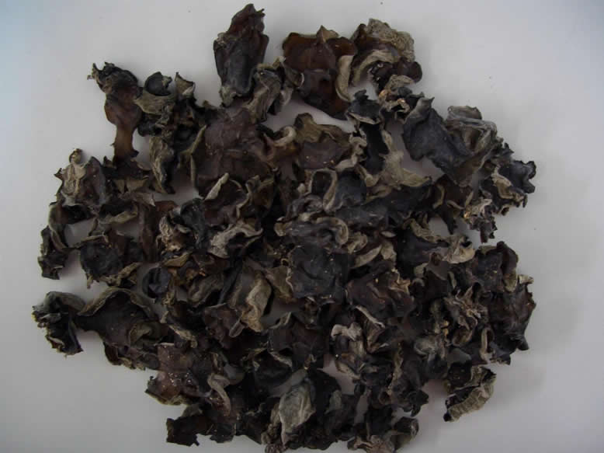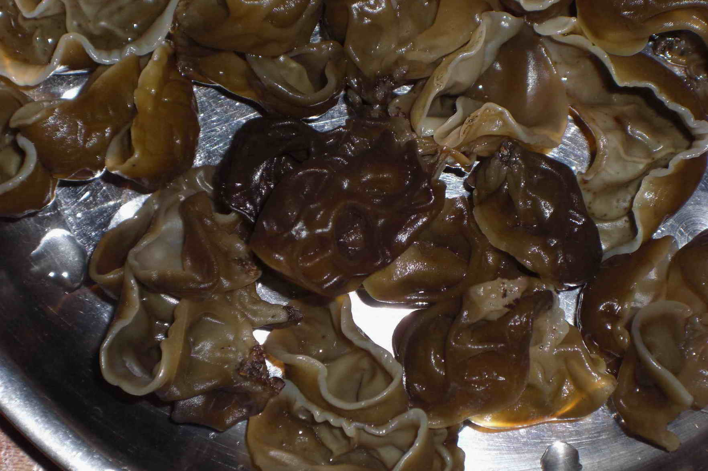
—18—
来源 为木耳科木耳属真菌木耳Auricularia auricula的子实体，是我国著名的食用菌和药用菌。
别名 木菌，黑菜，光木耳，木蛾、树鸡、云耳。
食材挑选 以细嫩、肉厚、色黑发亮者为上品。
营养成分含量（每100g） 蛋白质10.6g、粗纤维7g、铁185 mg、脂肪0.2g、钙375mg、碳水化合物 65g、维生素B2 0.55mg、磷201mg、尼克酸 2.7mg。
性味归经 味甘，性平；归脾、肺、肝、大肠经。
中医解读 黑木耳是一种药食两用的真菌，其效用据《神农本草经》记载：“益气不饥，轻身强志。”《食疗本草》谓其：“利五脏，宣肠胃气拥毒气。”《日用本草》言其：“治肠癖下血，又凉血。”《随息居饮食谱》说它：“补气耐饥，活血。治跌仆伤。凡崩淋血痢、痔患肠风，常食可疗。”《中华本草》补充说它：“降压，抗癌。主治气虚血亏，肺虚久咳，咳血、衄血，血痢，痔疮出血，妇女崩漏，高血压，眼底出血，子宫颈癌，阴道癌，跌打伤痛”。
食疗效果 黑木耳功能补气养血，润肺止咳，活血止血，降血压，抗癌。其含有丰富的蛋白质、铁、钙、维生素、粗纤维，它能抗血凝、抗血栓、降血脂、降低血黏度、软化血管，使血液流动通畅，减少心血管病发生，对患有肥胖症、高血压、糖尿病、高血糖的病人非常有益；黑木耳所含的多糖类物质，具有一定的抗肿瘤作用，可辅助治疗妇女子宫颈癌和阴道癌；黑木耳具有益气强身、滋肾养胃、润肺补脑、活血养颜、清涤胃肠等功效；所
—19—
含的胶质，有很强的吸附能力，经常食用有助于体内产生的垃圾及时排出体外，是理发、棉、麻、毛纺织、锯木、修理、护路和采矿工人的理想保健食品；黑木耳含有植物碱，对胆结石、肾结石也有较好的化解功能；其中的有效成分还具有抗衰老的作用。
食疗方
1.用于食积、石淋：鸡内金30g、鸡肫100g、竹笋200g、黑木耳30g、绍酒20g、葱20g、姜10g、素油50g。将竹笋洗净切片，鸡内金研成细粉，鸡肫切片，黑木耳发透去泥沙及蒂，葱切段，姜切片；将素油放入炒勺内，烧六成熟时，加入葱、姜炒香，放入鸡肫、竹笋、黑木耳及绍酒，盐少许，炒熟后加入鸡内金粉炒匀即成；每日1次，佐餐食用。
2.用于小儿慢性肺炎：黑木耳5g、红枣10枚、粳米100g、冰糖适量。先将黑木耳放入温水中泡发，然后撕成瓣，放入锅中；粳米淘洗干净，与红枣一并放入锅中，加适量水，煮粥；文火炖烂黑木耳，加入冰糖即成，分数次食用。
3.用于各种类型的血小板减少性紫癜：黑木耳30g，黄豆50g，红枣15枚，山渣片、生粉各适量。黑木耳用偏凉的温水泡发，撕成朵瓣，洗净备用；黄豆、红枣分别洗净，放入，加水适量，大火煮沸后，改用小火煨煮1.5小时，待黄豆煮烂，加黑木耳及少许山楂片，继续煨煮至黄豆、黑木耳酥烂，用湿生粉勾芡成羹；早晚分食。
4.用于高血压、腰痛、滑精、阳痿：仙灵脾12g、鸡肉200 g、
—20—
黑木耳30g、姜5g、葱10g、精盐5g、酱油10g、素油50g；。仙灵脾洗净，放入炖杯内，加水200ml，煎煮25分钟，去渣留汁液待用；鸡肉用沸水焯去血水，沥干，切成4cm见方的块；黑木耳发透，去蒂根，撕成瓣状；姜切片、葱切段；把炒锅置武火上，加入素油，至六成熟时，下入鸡肉滑透，捞起沥干油待用；炒锅内留素油30g烧热，加入黑木耳、鸡肉、仙灵脾汁液、精盐、酱油，用文火煲35分钟即成；每2日1次，每次吃鸡肉50g。
食疗禁忌 脾虚消化不良或大便稀者忌食，对黑木耳及相类似真菌过敏者也应慎食。患有血小板减少等有出血性倾向疾病者，应少食或不食黑木耳，否则，会加重出血倾向。
八、白木耳
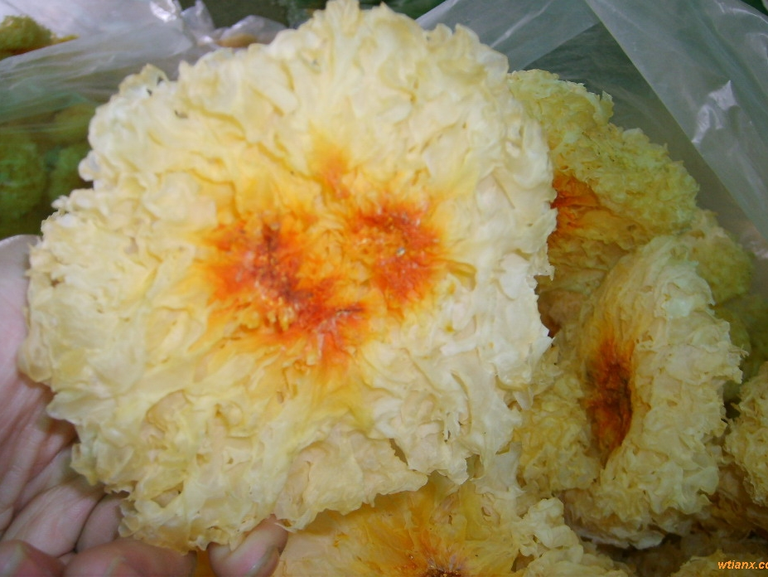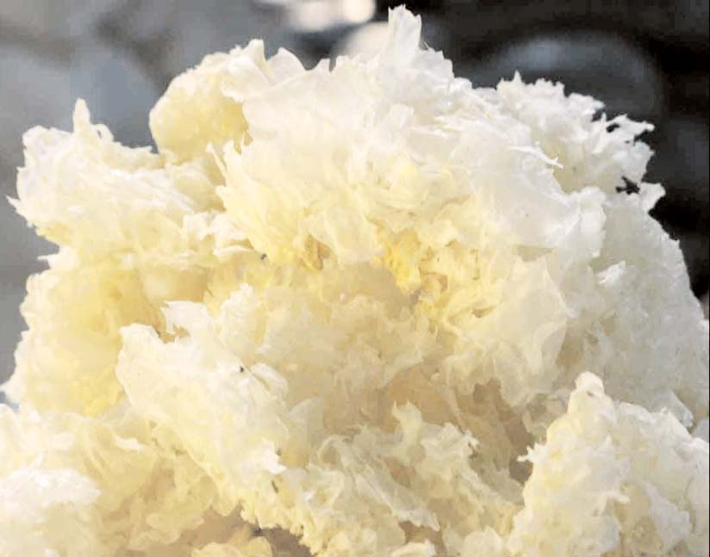
来源 为银耳科银耳Tremella fuciformis Berk.的子实体。我国大部分地区均有产，现多为人工栽培品。当耳片开齐停止生长时及时采收，漂洗干净，晒干或烘干备用。
别名 银耳、白耳、桑鹅、五鼎芝、白耳子。
食材挑选 优质白木耳形似菊花，耳花大而松散，耳肉厚而
—21—
朵整，质地轻，呈白色或略带微黄，无蒂头、黑斑或杂质，摸起来干燥。
营养成分含量（每100g） 热量 837kJ、蛋白质 10g、脂肪1.4g、碳水化合物67.3g、膳食纤维 30.4g、胡萝卜素50μg、维生素A8mg、维生素B1 0.05μg、维生素B2 0.25mg、尼克酸5.3mg、
锰0.17mg、维生素E 1.26mg、钙36mg、磷 369mg、钾1588mg、钠82.1mg、镁54mg、铁 4.1mg、锌3.03mg、硒2.95μg、铜0.08mg。
性味归经 味甘、淡，性平；归肺、胃、肾经。
中医解读 白木耳是常用滋润食疗品，其效用据《本再新》记载：“润肺滋阴。”《本草问答》谓其：“治口干肺痿，痰郁咳逆。”《中国药用真菌》言其：“强精，补肾，滋阴，润肺，生津，止嗽，清热，润肠，益胃，补气，和血，强心，壮身，补脑，提神”。
食疗效果 白木耳功能滋补生津，润肺养胃。其含有丰富的蛋白质、多种维生素、17种氨基酸、肝糖和有机磷化物，滋润而不腻滞，具有补脾开胃之功，又有益气清肠作用，安眠健胃补脑又不致兴奋；养胃阴，清肺热，济胃燥，还可滋阴润肺，故对咯血、衄血、痰中带血、大便出血等肺、胃肠道出血有特效；白木耳能增强机体抗肿瘤的免疫能力，还能增强肿瘤患者对放射治疗或化学治疗的耐受力；白木耳具有很好的抗衰老、降血脂、抗肿瘤的作用。
食疗方
1.用于阴虚肺燥、干咳痰稠及肺虚久咳之症：白木耳10g、
—22—
雪梨1个、冰糖适量。雪梨洗净、去核、切片，加水适量，与水发白木耳同煮至汤稠，再加入冰糖，搅匀即可；每日2次，吃雪梨、白木耳，饮汤。
2.用于失眠：将白木耳15g，洗净泡发；酸枣仁20g，用布包扎；冰糖25g，共放入内加水煮熬成汤，弃枣仁，即可服用。
3.用于体弱头晕、耳鸣、胸闷、气短乏力等症：白木耳50g（洗净，泡发）、猪肉片100g；按常规炒法烹制即可。
4.用于咳嗽，痰少，口渴：白木耳6g（先用水浸泡）、冰糖15g；加水适量，隔水共蒸透即成；分2次服用，每日1剂。
5.用于肝虚目昏：鸡肝50g，白木耳10g，枸杞子5g，茉莉花24朵，料酒、姜汁、精盐、味精各适量；将鸡肝切片，白木耳泡发，与枸杞子加水烧沸，放入料酒、姜汁、精盐和味精，待鸡肝熟后，撒入茉莉花即可装碗食用。
6.用于血管硬化、高血压、眼底出血：取白木耳、黑木耳、平菇（干品）各10g，冰糖30g，洗净，去杂，放入碗内，加冰糖和水适量，上屉蒸1小时，待熟透即可；分次或1次服食，每日2次。
7.用于产后虚弱、便秘、便血：取白木耳10～15g、枸杞子10g、冰糖30g放入碗内，加入适量冷开水，一起隔水炖2～3个小时即可食用，每日1次。
食疗禁忌 外感风寒症患者忌食，便秘腹胀者也不宜食用。

—23—

